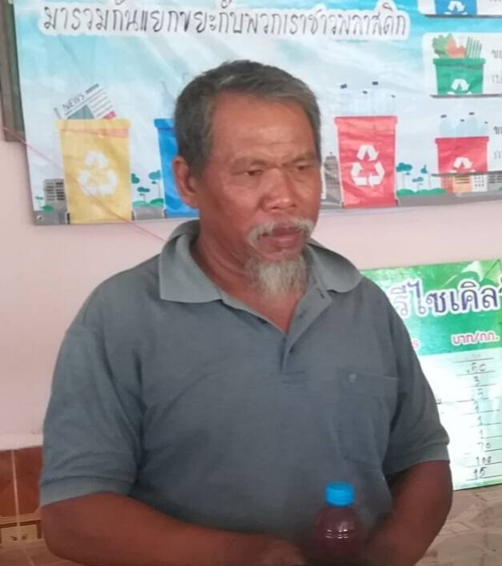**การถอดองค์ความรู้เกษตรกรต้นแบบ**

**ในพื้นที่ ตำบลกระจาย อำเภอป่าติ้ว จังหวัดยโสธร**

๑.เรื่องการส่งเสริมและพัฒนาเกษตรองค์กรเกษตรกรและวิสาหกิจชุมชน

๒.เจ้าของความรู้ ชื่อนายบุญเรือง พุทธบุตร อายุ 58 ปี อาชีพเกษตรกร โทรศัพท์0916614087

วิสาหกิจชุมชนกลุ่มข้าวคุณค่าชาวนาคุณธรรมจังหวัดยโสธรเลขที่คำร้อง ยส.05/58-0011 วันที่ยื่น 2 พฤศจิกายน 2558รหัสทะเบียน 7-35-05-02/1-0013 วันที่อนุมัติ 10 พฤศจิกายน 2558

สถานที่จดทะเบียน ณ สำนักงานเกษตรอำเภอป่าติ้วที่ตั้งวิสาหกิจชุมชน เลขที่ 80 หมู่ที่ 8 ตำบลกระจาย อำเภอป่าติ้วจังหวัดยโสธร รหัสไปรษณีย์ 35150

วันที่บันทึกความรู้ 1 มีนาคม 2564

**๓.ความเป็นมา**

แต่เดิมพื้นที่ชุมชนวัดสวนธรรมร่วมใจ ตำบลกระจาย อำเภอป่าติ้ว จังหวัดยโสธร เป็นพื้นที่แห้งแล้ง ชาวบ้านปลูกมันสำปะหลัง ปลูกปอ ดินส่วนมากขาดความอุดมสมบูรณ์ ปลูกพืชใดๆได้ผลผลิตต่ำ ไม่คุ้มทุนเกิดภาวะยากจน หนี้สินเพิ่มพูน เกษตรกรละทิ้งไร่นาพระครูทักษะรักขิตธรรม(หลวงพ่อธรรมชาติ)ทราบถึงปัญหาและพยายามหาทางแก้ไข โดยความร่วมมือกันของชาวชุมชนและภิกษุ เริ่มปลูกต้นไม้จนกลายเป็นป่าทำให้เกิดระบบนิเวศดีขึ้น มีสัตว์ป่าเริ่มมาอาศัยอยู่เมื่อสมดุลธรรมชาติดีขึ้น ชาวชุมชนเริ่มทำเกษตรแบบไม่ใช้สารเคมี ปลูก ข้าว ถั่ว งา ผัก ผลไม้ และหาความรู้การทำเกษตรเพิ่มอย่างต่อเนื่อง ชาวชุมชนใช้ชีวิตอยู่อย่างพอเพียงช่วยเหลือเกื้อกูลกัน จนปี พ.ศ. 2548 ชาวบ้านได้รวมกลุ่มตั้งซื่อกลุ่มว่า **กลุ่มข้าวคุณค่าชาวนาคุณธรรม** ซึ่งมีความหมายว่ากลุ่มนี้ผลิตข้าวที่ปลอดภัย มีค่ายิ่งต่อผู้บริโภค ส่วนชาวนาคือผู้ผลิตข้าวเป็นผู้ซึ่งมีจิตใจที่ตั้งอยู่ในศีลธรรม จากชุมชนหนึ่งที่เข้มแข็งได้ขยายโอกาสให้กับเกษตรกรรอบข้างที่สนใจได้เข้าร่วมกับกลุ่ม มีเกษตรกรจากจังหวัดใกล้เคียงเช่น จังหวัดอำนาจเจริญ อุบลราชธานี และศรีษะเกษ และได้ร่วมกันจัดทำเวทีสัมมนาร่วมกันกับผู้บริหารสถาบันวิชาการด้านสหกรณ์แห่งมหาวิทยาลัยเกษตรศาสตร์ ได้ร่วมกันถอดบทเรียนจนเกิดปฏิญญาชาวนาที่ต้องปฏิบัติร่วมกัน มีใจความสำคัญว่า

1. มีความสมัครใจในการรวมกลุ่มฯและต้องรวมกลุ่มออมสวัสดิการกองบุญหนุนเกื้อ
2. ปฏิบัติตามหลักศีล 5
3. ทำเกษตรอินทรีย์ที่มีการรับรองมาตรฐานสากล

โดยมีเป้าหมายของกลุ่มข้าวคุณค่าชาวนาคุณธรรมดังนี้

1.พัฒนาคุณธรรมและจริยธรรม ของตัวชาวนาเองและครอบครัว

2.พัฒนาระบบการทำการเกษตร จากทำนาอย่างเดียวไปสู่การเกษตรแบบผสมผสาน

3.เน้นการพึ่งตนเอง ทั้งเรื่องการผลิต และการใช้ชีวิตประจำวัน

4.รักษาความอุดมสมบูรณ์ และใช้ประโยชน์จากทรัพยากรในไร่นาของตนให้เกิดประโยชน์สูงสุด

5.รักษาความหลากหลายทางธรรมชาติ เพื่อรักษาสมดุลระบบนิเวศในไร่นาเกษตรกรให้ยั่งยืน

6.ป้องกันและหลีกเลี่ยงการปฏิบัติที่ทำให้เกิดมลพิษต่อสิ่งแวดล้อมเช่น ลดการใช้ถุงพลาสติก ทำน้ำยาเอนกประสงค์ใช้เอง

7.สนับสนุนระบบการผลิตและกระบวนการจัดการทุกขั้นตอนที่คำนึงถึงหลักมนุษยธรรม ประหยัดพลังงาน การผลิต การเก็บเกี่ยว การแปรรูป ที่เป็นวิธีการธรรมชาติและส่งผลกระทบต่อสิ่งแวดล้อมน้อยสุด

กลุ่มข้าวคุณค่าชาวนาคุณธรรม เป็นการรวมกลุ่มกันเองโดยธรรมชาติ จนในปี พ.ศ. 2558 คณะกรรมบริหารกลุ่มเริ่มปรับเปลี่ยนการบริหารให้เข้ากับสังคมปัจจุบันที่โปร่งใส และทันสมัยมากขึ้น จนปลายปี 2558 คณะกรรมการบริหารกลุ่มได้มีมติจดทะเบียนเป็นวิสาหกิจชุมชน ชื่อ วิสาหกิจชุมชนกลุ่มข้าวคุณค่าชาวนาคุณธรรม จังหวัดยโสธร เป็นธรรมดาที่สมาชิกบางส่วนมีทั้งที่เห็นด้วยและไม่เห็นด้วยในการบริหารกลุ่มแบบนี้ สมาชิกเป็นผู้ตัดสินใจที่จะเลือกแนวทางใดสำหรับตน แต่ความสัมพันธ์ฉันท์พี่น้องไม่เคยเปลี่ยนแม้จะอยู่ต่างกลุ่ม ต่างก็ถ้อยทีถ้อยอาศัยกันและยังปฏิบัติตนตามกฎระเบียบที่ตั้งมาตั้งแต่ปี 2548 อย่างเคร่งครัดจวบจนปัจจุบัน มีสมาชิกจำนวน 85 คน มีพื้นที่ 2,057 ไร่ มีปริมาณข้าวรวม 290 ตันต่อปีมีคติพจน์ว่า “ศีลธรรมนำชีวิต ร่วมคิดร่วมทำ”

**๔.องค์ความรู้ในการประกอบอาชีพและงานภูมิใจ**

**วิสาหกิจกลุ่มข้าวคุณค่าชาวนาคุณธรรม จังหวัดยโสธร**ต้องการที่จะช่วยเหลือสมาชิกในกลุ่มให้มีชีวิตความเป็นอยู่ที่ดีขึ้น มีรายได้เพิ่มขึ้นจากการทำเกษตรอินทรีย์ กลุ่มจะเป็นผู้ส่งเสริมการผลิต และรับซื้อผลผลิต มาแปรรูปขั้นต้น ในการบริหารงานเน้นความโปร่งใสทุกขั้นตอนการทำงาน สามารถตรวจสอบได้ ส่งเสริมการมีคุณธรรมให้กับสมาชิกและครอบครัว เช่นตั้งกฎเลิกดื่มเหล้า เลิกสูบบุหรี่และสารเสพติดทุกชนิด เลิกเล่นหวย การพนันทุกชนิด มีวัดป่าสวนธรรมร่วมใจเป็นศูนย์กลางการพบปะ

**๕.สรุปองค์ความรู้ที่ใช้**

**1. การส่งเสริมการผลิตข้าวอินทรีย์** เน้นใช้หลักการตลาดนำการผลิตตามมาตรฐานสากล และส่งเสริมการอนุรักษ์พันธุ์ข้าวพื้นเมือง

1.1 การทำเมล็ดพันธุ์ข้าวอินทรีย์

1.2 การแปรสภาพข้าวอินทรีย์ เป็น ข้าวสาร แป้ง ขนม และ อื่นๆ

**2. การส่งเสริมพืชหลังนาพืชสมุนไพร**ผัก ผลไม้ ฯลฯ และรวบรวม เพื่อเสริมรายได้ให้กับสมาชิกผลักดันให้ผ่านมาตรฐาน

**3. การส่งเสริมกิจกรรมสำคัญตามประเพณี** เช่น งานบุญกฐิน(หลังออกพรรษา) บุญผ้าป่า และ บุญกุ้มข้าวใหญ่(มกราคม) ที่จัดอยู่ที่วัดป่าสวนธรรมร่วมใจเพื่อสนับสนุนความสามัคคีของสมาชิก การลงแขกดำนา เพื่อเสริมสร้างความสามัคคี เอื้ออาทรต่อกัน ช่วยเหลือกัน

**4.ส่งเสริมความร่วมมือกับภาคีเครือข่ายเกษตรอินทรีย์** หรือหน่วยงานราชการต่างๆ ได้แก่ สำนักงานเกษตร เกษตรและสหกรณ์จังหวัด พาณิชย์จังหวัด และอุตสาหกรรมจังหวัด

5.**การส่งเสริมการอนุรักษ์พันธุ์ข้าวพื้นเมือง** กลุ่มมีความหลากหลายของพันธุ์ข้าวพื้นเมือง สมาชิกยังคงอนุรักษ์ไว้จนปัจจุบัน และค้นหาสินค้าใหม่ๆ จากข้าวพื้นเมือง เป็นการเพิ่มมูลค่าของข้าว

6. **ส่งเสริมการผลิตพันธุ์ข้าว** เพราะสมาชิกส่วนมากยังทำนาแบบประณีต คือ ทำนาดำ เกี่ยวด้วยมือ นวดด้วยมือ หรือเครื่องนวดขนาดเล็กเพื่อจำหน่ายให้กับกลุ่มเครือข่ายเกษตรอินทรีย์

**๖.ปัจจัยแห่งความสำเร็จ**

1. สมาชิกมีศีลธรรมเป็นที่ตั้งในการดำเนินชีวิต
2. คณะกรรมการทำงานด้วยความเสียสละ โปร่งใส ตรวจสอบได้
3. สมาชิกมีความรักสามัคคีกัน ให้ความร่วมมือกับคณะกรรมการเป็นอย่างดี
4. สมาชิกมีภูมิปัญญาในการทำนา ร่วมทั้งพืชอื่นๆ
5. มีพระเป็นศูนย์กลางจิตใจ
6. มีความหลากหลายของพันธุ์พืช โดยเฉพาะการอนุรักษ์ข้าวพื้นเมือง
7. สมาชิกมีแนวคิดทันสมัย พร้อมจะพัฒนาตนเอง มีความพอเพียง

**๗.แนวคิดในการทำงาน**

“ศีลธรรมนำชีวิต ร่วมคิดร่วมทำ”

**๘.หลักคิดในการประกอบอาชีพการเกษตร**

**วิสาหกิจกลุ่มข้าวคุณค่าชาวนาคุณธรรม จังหวัดยโสธร**ต้องการที่จะช่วยเหลือสมาชิกในกลุ่มให้มีชีวิตความเป็นอยู่ที่ดีขึ้น มีรายได้เพิ่มขึ้นจากการทำเกษตรอินทรีย์ กลุ่มจะเป็นผู้ส่งเสริมการผลิต และรับซื้อผลผลิต มาแปรรูปขั้นต้น ในการบริหารงานเน้นความโปร่งใสทุกขั้นตอนการทำงาน สามารถตรวจสอบได้ ส่งเสริมการมีคุณธรรมให้กับสมาชิกและครอบครัว เช่นตั้งกฎเลิกดื่มเหล้า เลิกสูบบุหรี่และสารเสพติดทุกชนิด เลิกเล่นหวย การพนันทุกชนิด มีวัดป่าสวนธรรมร่วมใจเป็นศูนย์กลางการพบปะ

**๙.ที่มาของข้อมูล (ผู้ถอดองค์ความรู้)**

นายสมยศ แสงวงค์ นักวิชาการส่งเสริมการเกษตรปฏิบัติการสำนักงานเกษตรอำเภอป่าติ้ว จังหวัดยโสธร

**ภาพกิจกรรมของกลุ่ม**

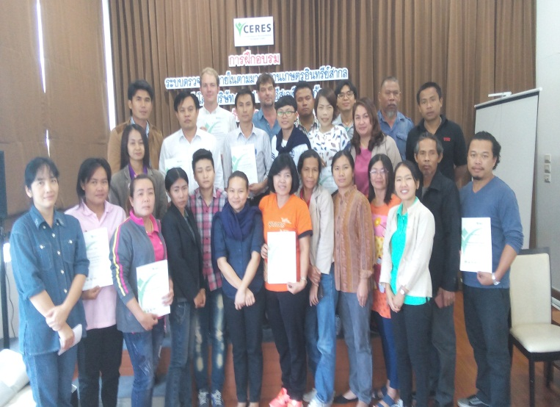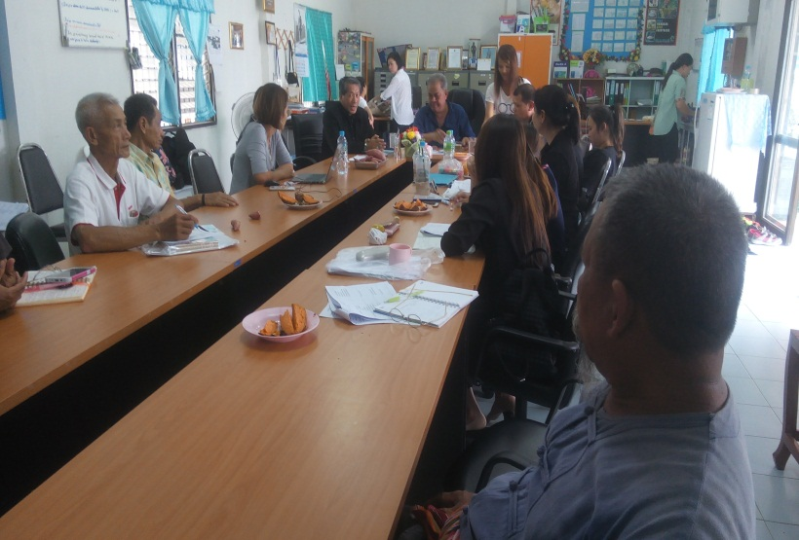

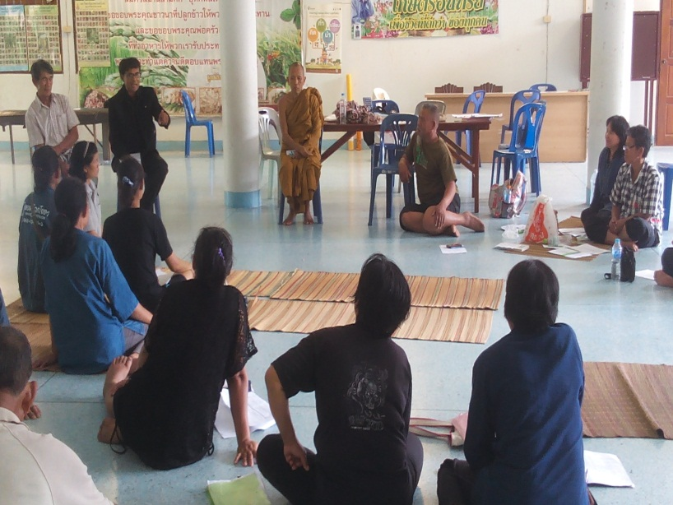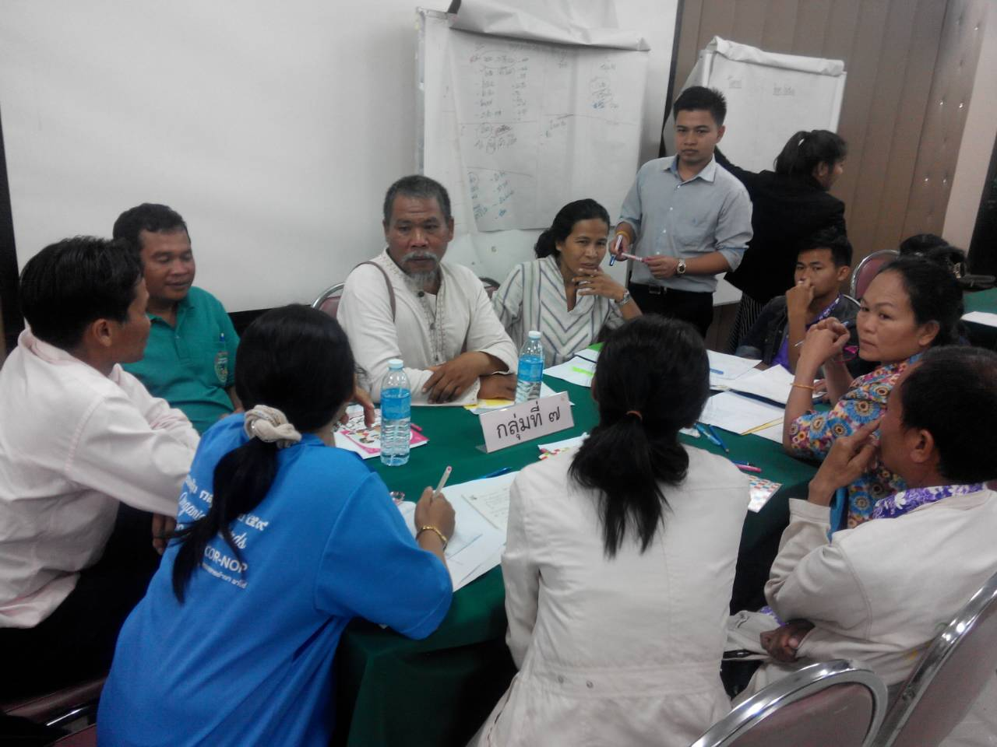

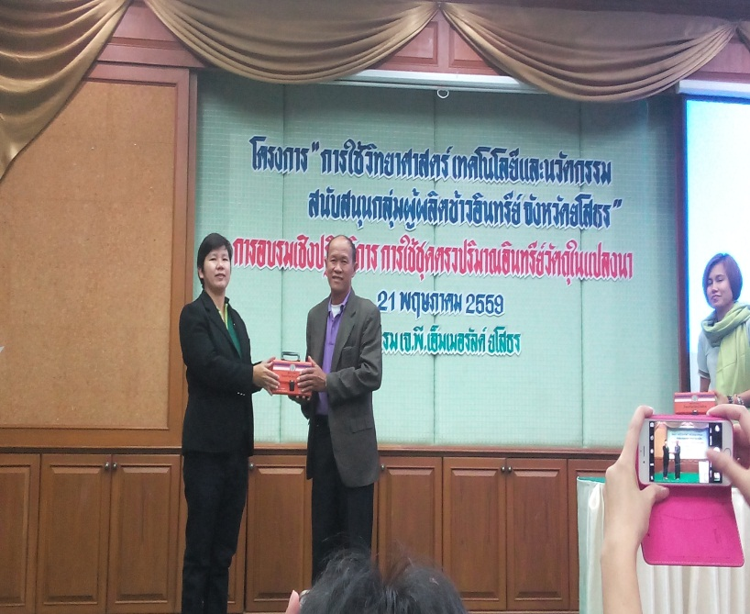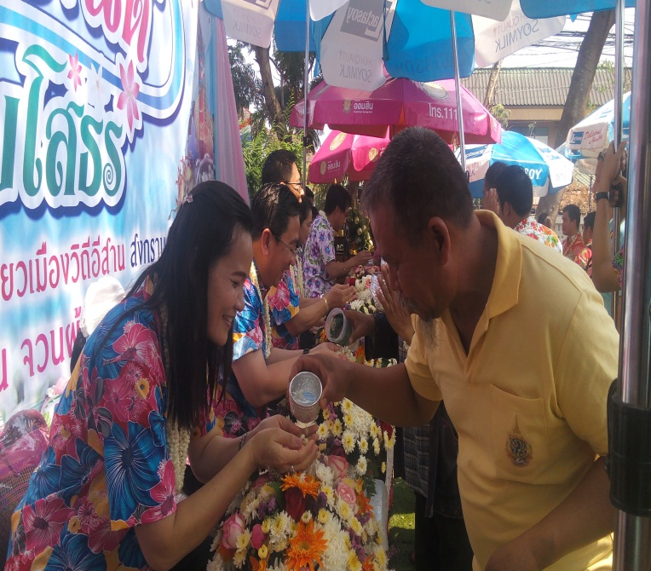

**ภาพกิจกรรมของกลุ่ม**

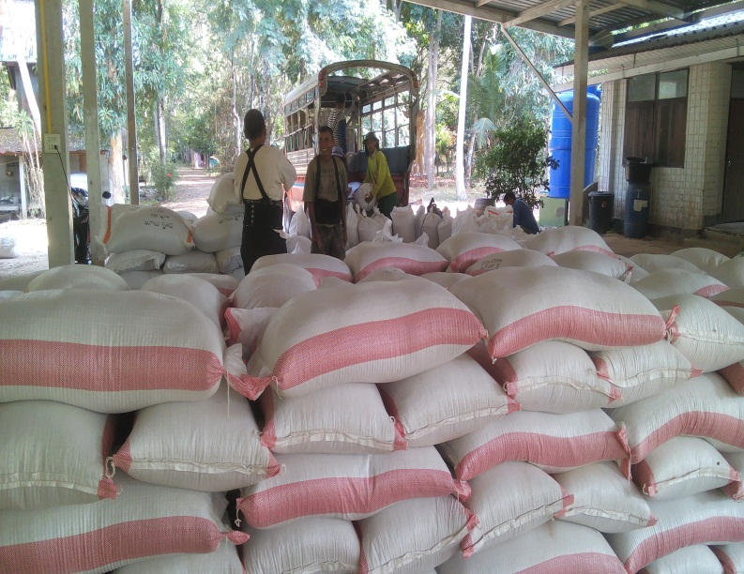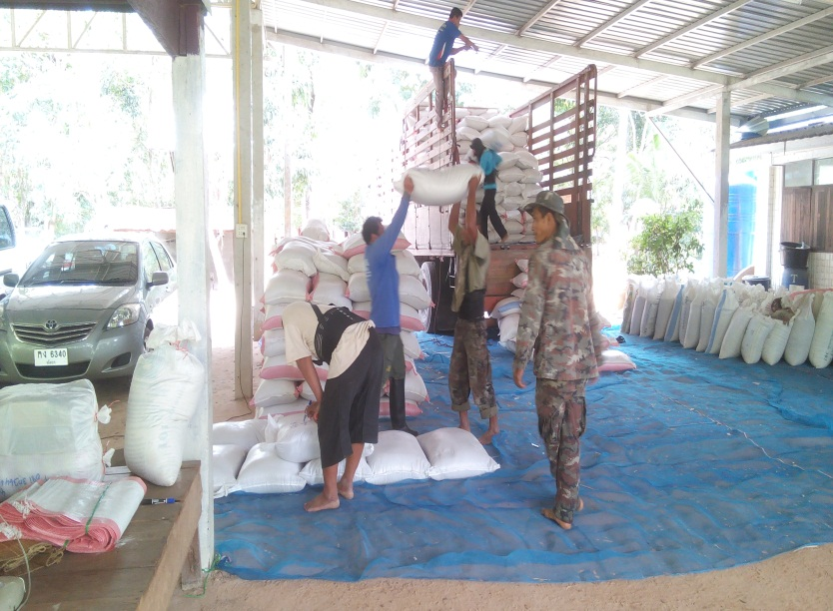

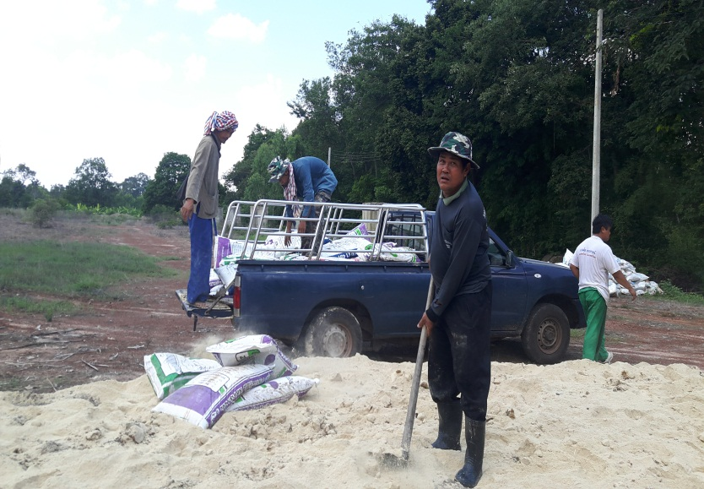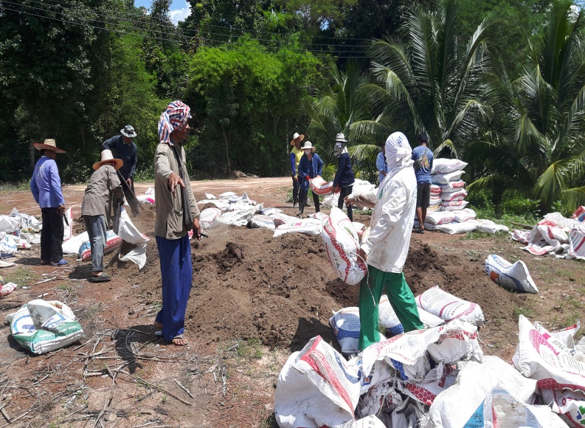

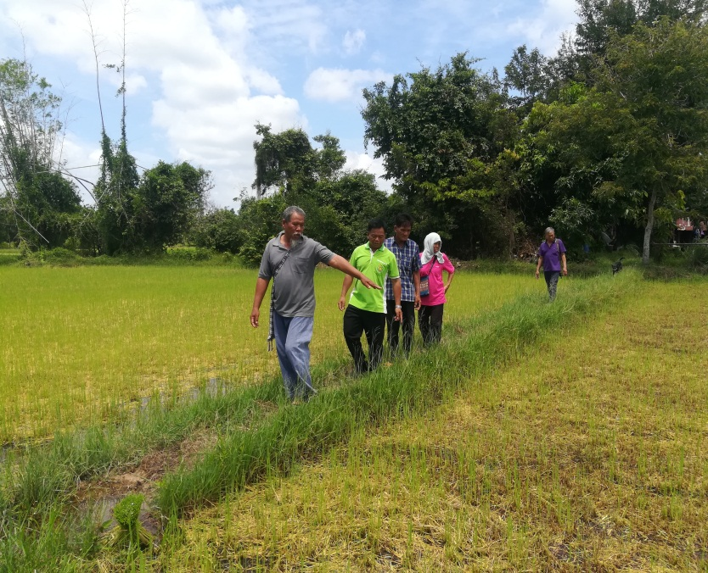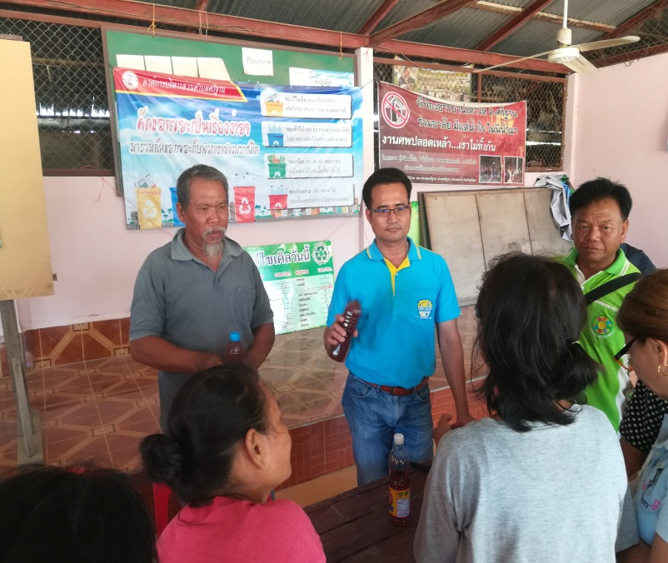

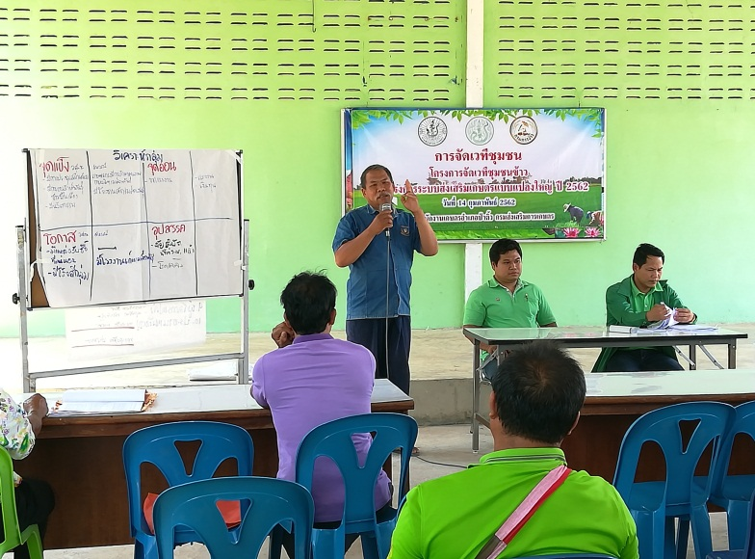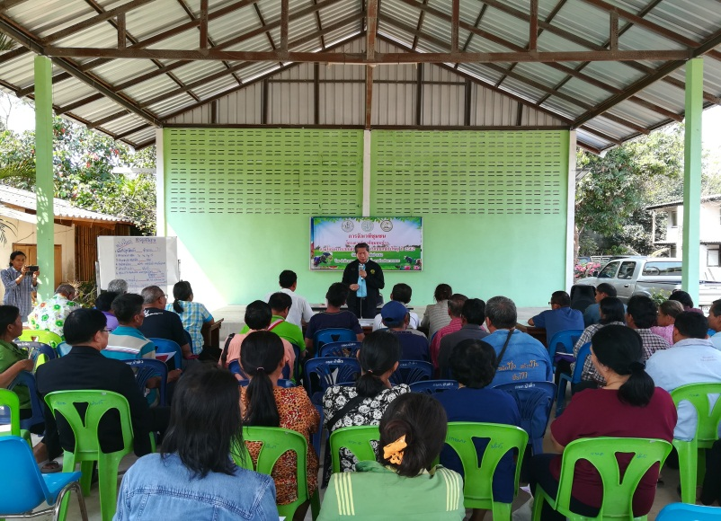**ภาพกิจกรรมของกลุ่ม**

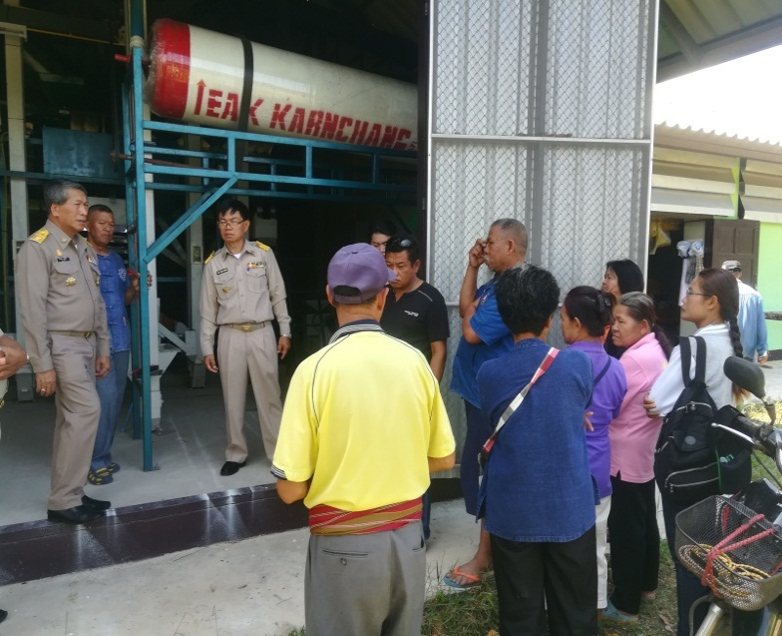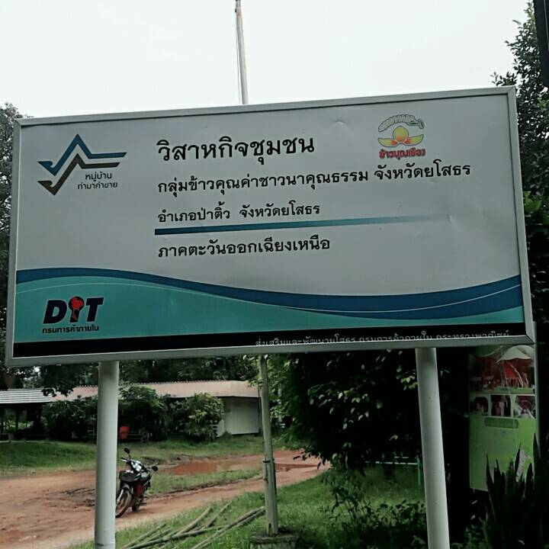

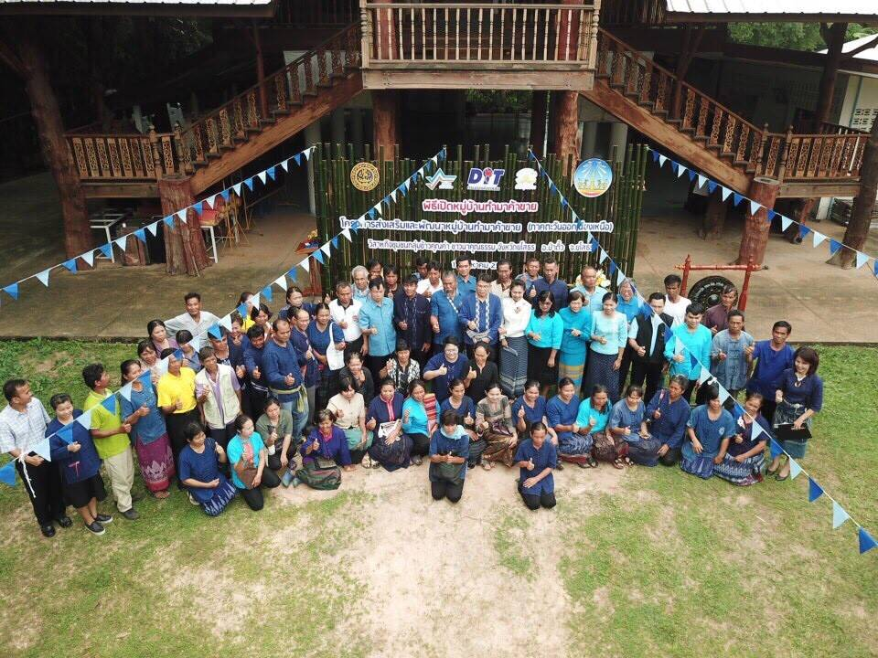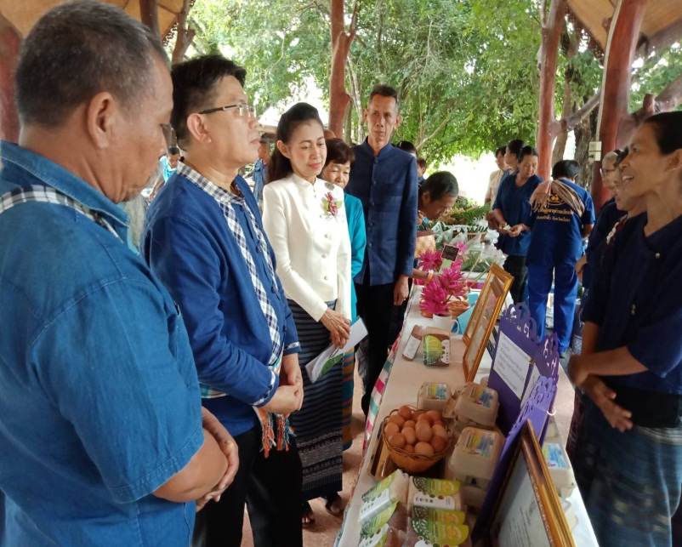

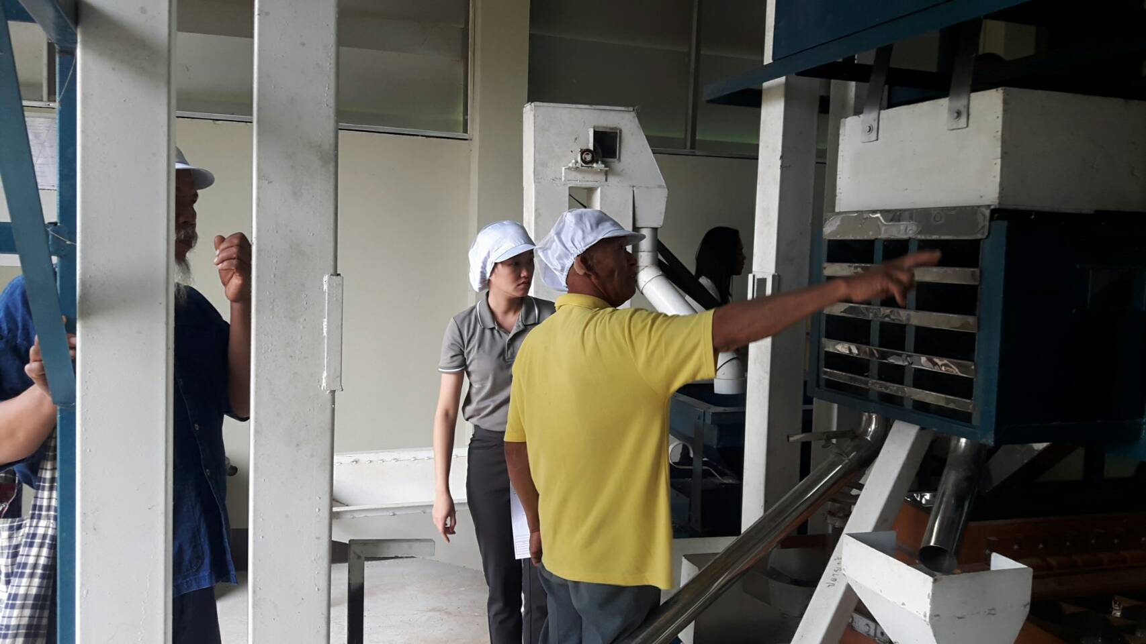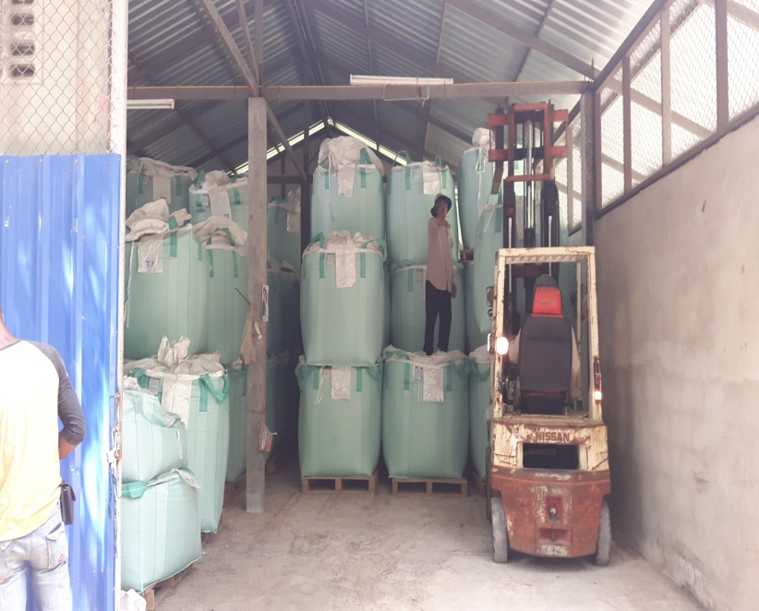**ภาพกิจกรรมของกลุ่ม**

